Двое христиан, получившие огнестрельные ранения в ноги в Мьянме, смогли выбраться из-под обстрелов только спустя неделю

13 сентября 2019
Два христианина, получившие огнестрельные ранения в ноги, целую неделю пытались выбраться из своей деревни, которая оказалась под интенсивными обстрелами армии Мьянмы.
Они были ранены 18 августа, когда ехали на мотоциклах в районе деревни Мон-Ю в штате Шан на севере страны, где проживают в основном христиане. Обстрелы были настолько сильными, что им пришлось оставаться в деревне целую неделю, пока их не удалось спасти во время недолгого затишья 25 августа.
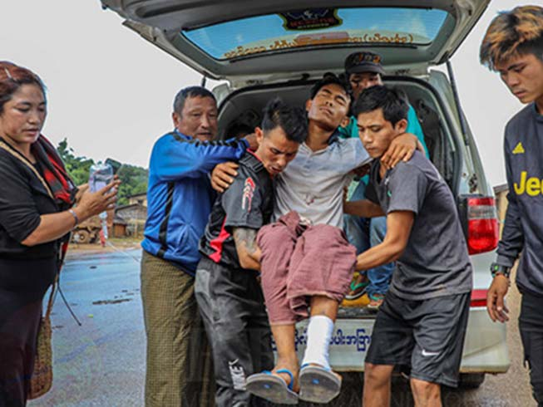
Одного из христиан, раненых в ногу во время нападения армии Мьянмы на христианский район, несут на руках из машины в больницу
Пострадавших доставили из деревни Мон-Ю в город Куткай, а затем на следующий день – в больницу в Лашио. Обоим требуется операция на ноги.
Из деревни эвакуированы также пожилой мужчина и девочка, пострадавшие во время обстрелов.
По словам нашего контакта, районы Куткай и Мусе подверглись нападениям армии в августе. В этом месяце переселенцы заполонили Куткай и живут здесь в пяти лагерях для беженцев. Им не хватает продовольствия, и они ожидают сейчас поставок риса, – сообщил наш контакт в Мьянме.
В штате Шан на севере Мьянмы сейчас находятся свыше 4,000 переселенцев, – сообщает наш контакт. Большинство из них – христиане, бежавшие сюда из соседнего штата Качин, который находится еще севернее.
По данным УВКБ, в 2018 году в обоих этих штатах, Качин и Шан, насчитывалось свыше 100,000 человек в 169 лагерях для внутренне перемещенных лиц. В мае 2019 года Фонд Варнава направил гуманитарную помощь для 5,400 христиан, бежавших из своих домов из-за интенсивных обстрелов со стороны военных.
Источник: Контакт Фонда Варнава в Мьянме

